Velkommen til medlemskab af ØSVN Hallen.
Vi er glade for, at I vil være med til at støtte og bruge ØSVN hallen. Og vi håber i vil få mange sjove timer i hallen.
På hjemmesiden står der alt om medlemskabet, samt det er her der vil blive lavet opdateringer. Her laves et lille oprids af de vigtigste punkter.
Skulle der komme større ændringer / nyheder i forbindelse med medlemskabet, vil i få en mail herom.

Retningslinjer for brug af ØSVN Hallen.
Dørene kan åbnes fra kl. 6 – 23. Uden for disse tider, vil der være alarm tilsluttet. Vær opmærksom på at hallen er videoovervåget hele tiden. Brikken registrerer hvem der låser op og låser igen efter 3 sek. Det er kun hallen der er frit tilgængelig, cafe´, ungeområde og omklædninger vil være aflåst.

Hallen må bruges til sportslige aktiviteter og leg (ingen fester og lign.) I skal selv rydde op efter jer, redskaber skal stilles på plads i redskabsrummet (der findes kost/klud mv i rengøringsrummet til fri afbenyttelse) Kommer du i hallen og oplever at noget ikke er ok, kontaktes halbestyrer Pia på 61 33 39 70 (tag evt. billeder)

Der er ikke eneret på hallen i disse timer – ønskes dette skal du leje hallen. Det er kun medlemmer af hallen der må bruge hallen. Brikken må ikke videregives til anden bruger. Det er familiens ansvar at brikken ikke bliver misbrugt.

Skulle du være så uheldig at miste din brik, kan der købes en ny, depositum på 100,- kr. Hallen er din, min og vores, så vi sætter pris på at du behandler som var du hjemme.

Hvornår kan I bruge ØSVN Hallen.
Hallen er booket i det daglige fra 8 – 15 af skolen og ØSVN-IF fra 15.30 – 23.00, se kalender på hallens hjemmeside.
Medlemmer kan frit bruge hallen i de timer hvor skolen og IF ikke er der, primært weekender, helligdage og i ferietider.

Det er familiens ansvar at brikken ikke bliver misbrugt.
Behandle hallen som var det din egen – for det er det!

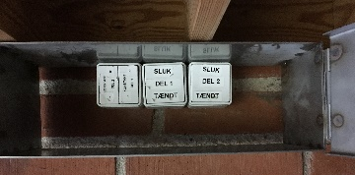
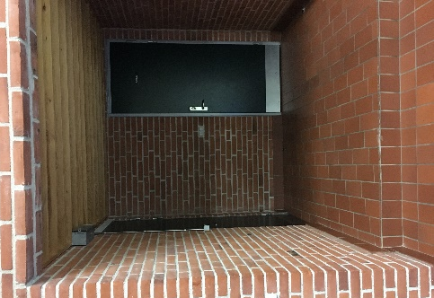
Praktiske oplysninger.
Lyset tændes, husk at sidste mand slukker.

Der findes kost/klud mv i rengøringsrummet,
hvis ”uheldet er ude”

Døren mellem hal og forgang skal låses
af sidste mand
Du kan både leje lokaler og inventar i Hallen!
Skal du bruge et lokale til en fest kan du leje caféen - med eller uden bemanding i køkkenet. Hvis hallen er ledig, kan du også, mod et tillæg i prisen, leje den med.
Du kan leje hallen til f.eks børnefødselsdag for 100,- pr time, dog max 5 timer pr. gang
Oversigt over udlejningspriser  Udlejning af: |  |  |  | Foreninger og ikke medlemmer af hallen |  |  | ØSVN Hallens medlemmer
Hal |  |  |  | 350,00 pr. time |  |  | 100,00 pr. time
Fitness lokale |  |  |  | 175,00 pr. time |  |  | Ikke muligt
Café uden bemanding. |  |  |  | 1.500,00 pr arrangement |  |  | 1.000,00 pr arrangement
Cafe, incl. hal |  |  |  | 2.000,00 pr arrangement |  |  | 1.500,00 pr arrangement
Mødelokale |  |  |  | 100,00 pr. time |  |  | 50,00 pr. time.
Ungeområdet |  |  |  | 100,00 pr. time |  |  | 50,00 pr. time.
Udlejnings priser af alle lokaler er excl. rengøring. Merpris på 500,- kr.
Desuden kan du leje borde/stole til din egen fest - du skal bare selv hente og aflevere disse igen.
Borde: 10 Pr. stk. |  | Stole: 5 Pr. stk. |  |  | Bestik: 1 Pr. stk. |  |  | Porcelæn: 2 Pr. stk.
Alle priser er incl. moms.
Bookning af lokaler skal ske ved henvendelse til vores halbestyrer på 61 33 39 70.
Træffetid hverdage 17 - 20
Retningslinjer for leje af lokaler i ØSVN Hallen.
Gældende fra 01.01.2019.
Lokalerne kan lejes/reserveres til ovenstående priser, hvis de er ledige, men idrætsforeningens turneringskampe har første prioritet. Det betyder i sjældne tilfælde, at bookingen af hallen kan blive annulleret.
Der er mulighed for følgende udlejninger: fødselsdage, receptioner, begravelser, barnedåb, børnefødselsdage, kurser, møder, generalforsamlinger, firmaarrangementer. Festen skal slutte senest kl. 2.00
Vi kan ikke tilbyde ungdomsfester, herunder også 18-års fødselsdage, af hensyn til vores naboer og vores inventar mv.

